TIÊU CHUẨN NHÀ NƯỚC
TCVN 125-63
ĐAI ỐC TAI HỒNG
KÍCH THƯỚC
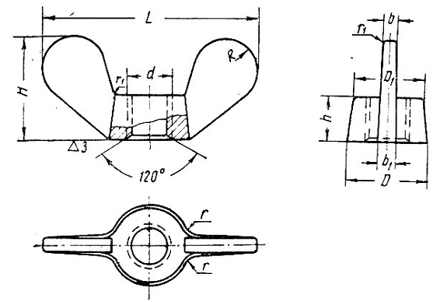
Ví dụ ký hiệu quy ước của đai ốc tai hồng có ren bước lớn đường kính 12 mm:
Đai ốc M 12 TCVN 125-63.
mm
d | D | D₁ | L | H | h | b | b₁ | R | r | r₁ | Khối lượng 1000 đai ốc kg
4 | 8 | 7 | 24 | 10 | 4 | 1,5 | 2 | 4,5 | 2 | - | 2,00
5 | 10 | 8 | 28 | 12 | 5 | 2 | 2,5 | 5,5 | 2,5 | - | 4,00
6 | 12 | 10 | 32 | 14 | 6 | 2,5 | 3 | 5,5 | 3 | - | 9,00
8 | 15 | 13 | 40 | 18 | 8 | 3 | 3,5 | 6 | 4 | - | 17,0
10 | 18 | 15 | 48 | 22 | 10 | 3,5 | 4 | 7 | 4,5 | 1 | 37,0
12 | 22 | 19 | 58 | 27 | 12 | 4 | 5 | 8,5 | 5 | 1 | 55,0
(14) | 26 | 23 | 62 | 30 | 14 | 5 | 6 | 9 | 6 | 1 | 72,0
16 | 30 | 26 | 72 | 32 | 14 | 6 | 7 | 10 | 7 | 1 | 96,0
(18) | 32 | 28 | 78 | 35 | 16 | 6 | 7 | 11 | 8 | 1,5 | 120
20 | 35 | 30 | 84 | 38 | 16 | 7 | 8 | 11,5 | 9 | 1,5 | 165
24 | 45 | 38 | 108 | 48 | 20 | 9 | 11 | 15 | 11 | 2,5 | 260
Chú thích: Khối lượng của đai ốc tai hồng bằng đồng vàng bằng 1,08 lần khối lượng ghi trong bảng.
1. Cố gắng không dùng những đai ốc bằng đai ốc có kích thước nằm trong dấu ngoặc.
2. Yêu cầu kỹ thuật theo TCVN 127-63.
3. Quy tắc nghiệm thu, bao gói và ghi nhãn hiệu theo TCVN 128-63.

